Департамент образования и науки

кемеровской области

ПРИКАЗ

от | 02.03.2009 |  | № | 289 |  | г. Кемерово

Об утверждении
регламента по организации и проведению
единого государственного экзамена
в Кемеровской области в 2009 году

На основании Порядка проведения единого государственного экзамена (приказ Министерства образования и науки Российской Федерации от 24.02.2009 № 57) и в целях регламентации порядка действий организаций, ответственных за проведение единого государственного экзамена в Кемеровской области,

ПРИКАЗЫВАЮ:

- Утвердить регламент по организации и проведению единого государственного экзамена (ЕГЭ) в Кемеровской области в 2009 году (приложение 1).
- Государственному учреждению «Областной центр мониторинга качества образования» (Вербичева Н.Н.) довести до сведения руководителей муниципальных органов управления образованием регламент по организации и проведению ЕГЭ.
3. Руководителям муниципальных органов управления образованием довести до сведения образовательных учреждений, участников ЕГЭ регламент по организации и проведению ЕГЭ.
4. Контроль за исполнением приказа возложить на заместителя начальника департамента образования и науки О.Б. Лысых.

Начальник департамента Е.Л. Руднева
Приложение 1
Утверждено
приказом департамента образования
и науки Кемеровской области
от 02.03.2009 № 289

Регламент
по организации и проведению единого государственного экзамена (ЕГЭ)
в Кемеровской области в 2009 году

1. Общая часть

1.1. Для организации проведения ЕГЭ в Кемеровской области департамент образования и науки Кемеровской области совместно с советом ректоров вузов и советом директоров ссузов, а также муниципальными органами управления образованием образования (далее - МОУО) и образовательными учреждениями начального, среднего и высшего профессионального образования формируют следующие организационные структуры:
- государственную экзаменационную комиссию Кемеровской области (далее – ГЭК) и предметные комиссии ГЭК Кемеровской области (далее – предметные комиссии);
- конфликтную комиссию Кемеровской области (далее – конфликтная комиссия);
- региональный центр обработки информации государственного учреждения «Областной центр мониторинга качества образования» (далее – ГУ ОЦМКО);
- пункты проведения ЕГЭ (далее – ППЭ);
- систему общественного наблюдения и контроля за проведением ЕГЭ.
Вышеперечисленные организационные структуры осуществляют свою деятельность в период подготовки и проведения единого государственного экзамена.

2. В рамках организации и проведения ЕГЭ в Кемеровской области функциями Государственной экзаменационной комиссии являются:

2.1. В период подготовки и проведения единого государственного экзамена:
2.1.1. до 1 марта определение председателей предметных комиссий;
2.1.2. до 1 марта совместно с департаментом образования и науки определение мест расположения ППЭ и максимальное число участников ЕГЭ в них, руководителей и организаторов ППЭ;
2.1.3. до 1 апреля определение состава предметных комиссий из числа специалистов, прошедших обучение и рекомендованных председателями предметных комиссий к работе в качестве экспертов;
2.1.4. до 15 марта определение уполномоченных представителей ГЭК, распределение их по ППЭ, ГУ ОЦМКО и предметным комиссиям;
2.1.5. до 1 апреля совместно с департаментом образования и науки и ГУ ОЦМКО определение порядка, сроков и транспортных схем доставки экзаменационных материалов в ППЭ и заполненных бланков ЕГЭ из ППЭ в ГУ ОЦМКО;
2.1.6. до 1 апреля определение списка лиц, имеющих доступ к материалам ЕГЭ;
2.1.7. до 1 апреля распределение по ППЭ участников ЕГЭ по каждому предмету, по которому проводится ЕГЭ;
2.1.8. контроль за ходом проведения экзамена и оперативное решение вопросов, возникающих в ППЭ, ГУ ОЦМКО, предметных комиссиях;
2.1.9. в соответствии с расписанием проведения ЕГЭ, утвержденным Рособрнадзором, организация проведения ЕГЭ в резервный день для участников ЕГЭ, пропустивших сдачу ЕГЭ в основной день по уважительным причинам, и которым по решению конфликтной комиссии была удовлетворена апелляция по вопросам установленного порядка проведения ЕГЭ;
2.1.10. до 20 июня утверждение на заседании ГЭК протоколов Федерального центра тестирования о результатах ЕГЭ по каждому предмету и организация оповещения об утвержденных результатах ЕГЭ.
2.1.11. в случае выявления фактов существенных нарушений установленного порядка проведения экзамена, приведших к искажению результатов ЕГЭ, принятие решения об аннулировании результатов ЕГЭ, выставленных отдельным участникам ЕГЭ.

2.2. В период подготовки и проведения дополнительных сроков проведения ЕГЭ в июле для выпускников НПО, СПО, лиц, проходивших военную службу по призыву и уволенных с военной службы, соотечественников, проживающих за пределами РФ:
2.2.1. организовать мероприятия по взаимодействию приемных комиссий ссузов и вузов с ГУ ОЦМКО (порядок сбора и передачи данных об участниках ЕГЭ в дополнительный срок, об аудиторном фонде ППЭ и по информированию участников ЕГЭ о порядке проведения ЕГЭ и другое);
2.2.2. до 10 июня определить места расположения ППЭ и максимальное число участников ЕГЭ в них, руководителей и организаторов ППЭ;
2.2.3. до 10 июня совместно с департаментом образования и науки, ГУ ОЦМКО определить и утвердить порядок, сроки и транспортные схемы доставки экзаменационных материалов в ППЭ и заполненных бланков ЕГЭ из ППЭ в ГУ ОЦМКО;
2.2.4. до 20 июня определить уполномоченных представителей ГЭК, распределить их по ППЭ, ГУ ОЦМКО и предметным комиссиям;
2.2.5. контролировать ход проведения экзамена и оперативно решать вопросы, возникающие в ППЭ, ГУ ОЦМКО, предметных комиссиях;
2.2.6. в соответствии с расписанием проведения ЕГЭ, утвержденным Рособрнадзором, организовать проведение ЕГЭ в резервный день для участников ЕГЭ, пропустивших сдачу ЕГЭ в дни дополнительных сроков по уважительным причинам, и которым по решению конфликтной комиссии была удовлетворена апелляция по вопросам установленного порядка проведения ЕГЭ;
2.2.7. до 20 июля утвердить протоколы Федерального центра тестирования о результатах ЕГЭ по каждому предмету и организовать оповещение участников ЕГЭ об утвержденных результатах ЕГЭ.
2.2.8. в случае выявления фактов существенных нарушений установленного порядка проведения экзамена, приведших к искажению результатов ЕГЭ, принимать решения об аннулировании результатов ЕГЭ, выставленных отдельным участникам ЕГЭ.

3. Функции департамента образования и науки Кемеровской области:

3.1. В период подготовки и проведения единого государственного экзамена:
3.1.1. до 1 марта утвердить председателей предметных комиссий;
3.1.2. до 1 марта организовать мероприятия по информированию общественности о порядке проведения ЕГЭ и по подготовке выпускников к ЕГЭ;
3.1.3. до 15 марта по согласованию с ГЭК принять решение о предоставлении возможности участия в ЕГЭ:
- выпускников общеобразовательных учреждений с ограниченными возможностями здоровья;
- выпускников специальных учебно-воспитательных учреждений закрытого типа для детей и подростков с девиантным поведением;
- выпускников образовательных учреждений, созданных при учреждениях, исполняющих наказание в виде лишения свободы (по согласованию с учредителями указанных учреждений).
3.1.4. до 15 марта представить в ГЭК списки специалистов общеобразовательных учреждений, образовательных учреждений среднего и высшего профессионального образования, направляемых на обучение для работы в предметных комиссиях;
3.1.5. до 1 марта утвердить места расположения ППЭ и максимальное число участников ЕГЭ в них, руководителей и организаторов ППЭ;
Примечание. При назначении руководителей и организаторов ППЭ должно быть исключено присутствие в пункте проведения ЕГЭ преподавателей-предметников по соответствующему или родственному предмету (математика – физика, история – обществознание). В ППЭ может быть назначен один руководитель ППЭ на экзамены по всем предметам. Руководителем ППЭ не может быть назначен руководитель учреждения, на базе которого организуется ППЭ. В состав организаторов ППЭ не могут быть включены преподаватели тех образовательных учреждений, выпускники которых сдают ЕГЭ в данном ППЭ. При наличии объективных причин (например, малонаселенность пунктов проживания выпускников) допускается назначать организаторами в ППЭ штатных преподавателей тех образовательных учреждений, в которых выпускники обучались. Состав организаторов в каждом ППЭ должен, по возможности, в равной степени включать представителей общеобразовательных учреждений и образовательных учреждений среднего и высшего профессионального образования, расположенных на территории области.
3.1.6. до 15 марта утвердить состав предметных комиссий;
3.1.7. до 15 марта утвердить состав конфликтной комиссии из представителей МОУО и образовательных учреждений субъекта Федерации, принимающих участие в ЕГЭ, и организовать их обучение;
3.1.8. до 15 апреля утвердить порядок, сроки и транспортные схемы доставки экзаменационных материалов в ППЭ и заполненных бланков ЕГЭ из ППЭ в ГУ ОЦМКО;
3.1.9. до 10 апреля направить сведения о планируемом числе участников ЕГЭ в Федеральный центр тестирования;
3.1.10. до 10 мая организовать выдачу участникам ЕГЭ пропуска на ЕГЭ установленной формы (Приложение 1), а также Правила заполнения бланков единого государственного экзамена (Приложение 2) и Правила для участников единого государственного экзамена (Приложение 3);
3.1.11. до 15 мая провести аккредитацию и распределение по ППЭ общественных наблюдателей;
3.1.12. до 22 мая подготовить информацию о приблизительном количестве участников ЕГЭ, которым по решению ГЭК назначается сдача ЕГЭ в резервный день, и направить ее в Федеральный центр тестирования;
3.1.13. контролировать ход проведения экзамена и оперативно решать вопросы, возникающие в ППЭ, ГУ ОЦМКО, предметных комиссиях;
3.1.14. в случае принятия ГЭК решения об отмене результатов ЕГЭ участников ЕГЭ в соответствии с п. 2.2.8. признавать недействительными соответствующие свидетельства о результатах ЕГЭ и, при необходимости, выдавать новые.

3.2. В период подготовки и проведения дополнительных сроков проведения ЕГЭ в июле для выпускников НПО, СПО, лиц, проходивших военную службу по призыву и уволенных с военной службы, соотечественников, проживающих за пределами РФ:
3.2.1. не позднее 1 мая определить организационно-территориальную схему проведения ЕГЭ в Кемеровской области, в том числе места регистрации на сдачу ЕГЭ;
3.2.2. до 1 мая организовать информирование участников ЕГЭ по вопросам организации и проведения ЕГЭ в период дополнительных сроков проведения ЕГЭ в июле путем взаимодействия со средствами массовой информации, организации работы телефонов «горячей линии» и ведения раздела на официальном web-сайте, а так же через образовательные учреждения МОУО;
3.2.3. до начала приема документов обеспечить тиражирование пропуска установленной формы (Приложение 1), а также Правила заполнения бланков единого государственного экзамена (Приложение 2) и Правила для участников единого государственного экзамена (Приложение 3) и обеспечить ими места регистрации на сдачу ЕГЭ;
3.2.4. до 10 июня совместно с ГЭК утвердить места расположения ППЭ и максимальное число участников ЕГЭ в них, руководителей и организаторов ППЭ;
Примечание. При назначении руководителя ППЭ учитываются те же требования, что и при проведении ЕГЭ в основные сроки в мае-июне (см. примечание к п. 3.1.8.).
3.2.5. до 8 июня направить подготовленные сведения о планируемом числе участников ЕГЭ в дополнительные сроки в Федеральный центр тестирования;
3.2.6. до 10 июня утвердить порядок, сроки и транспортные схемы доставки экзаменационных материалов в ППЭ и заполненных бланков ЕГЭ из ППЭ в ГУ ОЦМКО;
3.2.7. контролировать ход проведения экзамена и оперативно решать вопросы, возникающие в ППЭ, ГУ ОЦМКО, предметных комиссиях;
3.2.8. до 26 июля обеспечить распечатку и оформление свидетельств, организовать выдачу участникам ЕГЭ свидетельств о результатах ЕГЭ в соответствии с Порядком оформления и выдачи свидетельств о результатах ЕГЭ;
3.2.9. в случае принятия ГЭК решения об отмене результатов ЕГЭ поступающих в соответствии с п. 2.2.8. признавать недействительными соответствующие свидетельства о результатах ЕГЭ и, при необходимости, выдавать новые.

4. Функции регионального центра обработки информации
государственного учреждения «Областной центр мониторинга
качества образования» (ГУ ОЦМКО):

4.1. В период подготовки и проведения единого государственного экзамена:
4.1.1. до 1 марта создать условия для работы предметных комиссий;
Примечание. Помещения для работы предметных комиссий должны быть расположены в непосредственной близости к ГУ ОЦМКО. Помещения предметных комиссий должны быть надежно изолированы от воздействия посторонних лиц. Размер помещений предметных комиссий должен соответствовать требованиям санитарных норм для работников офисных помещений.
4.1.2. до 1 марта провести обучение специалистов, ответственных за проведение ЕГЭ в муниципальных органах управления образованием, организовать мероприятия по информированию общественности о порядке проведения ЕГЭ и по подготовке выпускников к ЕГЭ;
4.1.3. до 1 марта подготовить списки мест расположения ППЭ и максимальное число участников ЕГЭ в них, руководителей и организаторов ППЭ;
4.1.4. до 15 марта подготовить состав предметных комиссий;
4.1.5. до 15 марта подготовить списки специалистов общеобразовательных учреждений, образовательных учреждений среднего и высшего профессионального образования, направляемых на обучение для работы в предметных комиссиях;
4.1.6. до 1 апреля провести обучение специалистов, направленных для работы в предметных комиссиях;
4.1.7. до 1 апреля провести обучение уполномоченных представителей ГЭК;
4.1.8. до 10 апреля подготовить сведения о планируемом числе участников ЕГЭ в Федеральный центр тестирования;
4.1.9. до 15 апреля разработать порядок, сроки и транспортные схемы доставки экзаменационных материалов в ППЭ и заполненных бланков ЕГЭ из ППЭ в ГУ ОЦМКО;
4.1.10. до 15 апреля провести обучение и инструктаж организаторов по освоению утвержденных нормативно-правовых и инструктивно-методических документов по проведению ЕГЭ;
Примечание. Лица, не прошедшие обучение и инструктаж, не могут быть допущены к проведению ЕГЭ.
4.1.11. до 1 июля распечатать и оформить свидетельства, провести выдачу в МОУО свидетельств о результатах ЕГЭ в соответствии с Порядком оформления, выдачи и учета свидетельств о результатах ЕГЭ;

4.2. В период подготовки и проведения дополнительных сроков проведения ЕГЭ в июле для выпускников НПО, СПО, лиц, проходивших военную службу по призыву и уволенных с военной службы, соотечественников, проживающих за пределами РФ:
4.2.1. не позднее 20 апреля подготовить организационно-территориальную схему проведения ЕГЭ в Кемеровской области, в том числе места регистрации на сдачу ЕГЭ;
4.2.2. до 1 мая провести информирование участников ЕГЭ по вопросам организации и проведения ЕГЭ в период дополнительных сроков проведения ЕГЭ в июле путем взаимодействия со средствами массовой информации, организации работы телефона «горячей линии» и ведения раздела на сайте ГУ ОЦМКО;
4.2.3. до 1 июня подготовить списки мест расположения ППЭ и максимальное число участников ЕГЭ в них, руководителей и организаторов ППЭ;
4.2.4. до 5 июня подготовить сведения о планируемом числе участников ЕГЭ в дополнительные сроки;
4.2.5. до 5 июня разработать порядок, сроки и транспортные схемы доставки экзаменационных материалов в ППЭ и заполненных бланков ЕГЭ из ППЭ в ГУ ОЦМКО;
4.2.6. до 26 июля распечатать и оформить свидетельства, провести выдачу образовательным учреждениям СПО и ВПО свидетельств о результатах ЕГЭ в соответствии с Порядком оформления и выдачи свидетельств о результатах ЕГЭ;

5. Функции муниципальных органов управления образованием
(МОУО)

5.1. до 1 января представить в ГУ ОЦМКО списки специалистов, ответственных за проведение ЕГЭ в муниципалитетах;
5.2. до 1 марта представить в ГУ ОЦМКО списки специалистов, направляемых для работы руководителями ППЭ, организаторами в ППЭ, членами предметных комиссий;
5.3. до 1 марта организовать работу по информированию всех категорий выпускников (в соответствии с Порядком проведения ЕГЭ) о сроках и месте подачи заявлений об участии в ЕГЭ, а также по сбору сведений об определенных категориях выпускников, имеющих право участвовать в ЕГЭ на добровольной основе;
5.4. до 1 марта организовать работу по сбору данных в общеобразовательных учреждениях в соответствии утвержденным Розобрнадзором форматом и составом файлов региональной базы данных;
5.5. до 1 апреля создать условия для организации и функционирования ППЭ;
5.6. обеспечить выдачу до 10 мая участникам ЕГЭ через ОУ пропуска на ЕГЭ установленной формы (Приложение 1), а также Правила заполнения бланков единого государственного экзамена (Приложение 2) и Правила для участников единого государственного экзамена (Приложение 3);
5.7. организовать проживание и питание организаторов ППЭ и уполномоченных членов ГЭК, прибывших из других населенных пунктов;
5.8. обеспечить в случае необходимости доставку выпускников к ППЭ.
Примечание. Содействие в доставке участников ЕГЭ до установленных пунктов проведения ЕГЭ оказывается в случае, если время пребывания в пути от образовательного учреждения, в котором обучаются выпускники, до пункта проведения ЕГЭ превышает один час. Участники ЕГЭ должны быть заранее оповещены о порядке их сбора к пункту проведения ЕГЭ.

6. Инструкции для общественных наблюдателей

В обязанности общественных наблюдателей входит:
6.1. Общественные наблюдатели должны осуществлять свою деятельность в соответствии с Порядком проведения ЕГЭ, а также с положением о порядке общественного наблюдения за проведением ЕГЭ в Кемеровской области, утверждаемым департаментом образования и науки, с учетом методических рекомендаций Рособрнадзора.
6.2. В целях усиления контроля за ходом проведения ЕГЭ в Кемеровской области привлекаются общественные наблюдатели из числа представителей государственных органов законодательной власти, образовательных учреждений, средств массовой информации, родительских комитетов общеобразовательных учреждений, попечительских советов образовательных учреждений, образовательных учреждений профессионального образования, их объединений, общественных объединений и организаций.
6.3. Общественные наблюдатели обязаны:
- пройти аккредитацию в департаменте образования и науки, полномочия общественных наблюдателей подтверждаются удостоверениями;
- ознакомиться с нормативными правовыми и инструктивно-методическими документами, регулирующими проведение ЕГЭ;
- получить удостоверение общественного наблюдателя;
- соблюдать установленный порядок проведения ЕГЭ, режим информационной безопасности, требования организаторов в ППЭ;
6.4. Общественный наблюдатель имеет право:
- присутствовать в день проведения экзамена в ППЭ, определенным решением департамента образования и науки, имея при себе документ, удостоверяющий личность, и удостоверение общественного наблюдателя, в том числе присутствовать в аудиториях на одном, нескольких или на всех этапах подготовки и проведения экзамена (во время рассадки участников ЕГЭ, процедуры вскрытия спецпакетов с экзаменационными материалами, инструктажа участников ЕГЭ, заполнения ими бланков ЕГЭ, упаковки и оформления спецпакетов с заполненными бланками ЕГЭ организаторами в аудитории и руководителем ППЭ, передача спецпакетов с заполненными бланками ЕГЭ уполномоченному представителю ГЭК для доставки в ГУ ОЦМКО);
6.5. Общественным наблюдателям запрещается:
- вмешиваться в ход подготовки и проведения ЕГЭ;
- входить или выходить из аудитории во время экзамена (заполнения участниками ЕГЭ бланков ответов);
- оказывать содействие или отвлекать участников ЕГЭ при заполнении бланков ответов во время экзамена, в том числе задавать вопросы, делать замечания;
- пользоваться в аудиториях средствами мобильной связи, фото и видеоаппаратурой, портативными, в том числе и карманными, компьютерами.
6.6. При нарушениях вышеуказанных требований общественный наблюдатель может быть удален из аудитории. Общественный наблюдатель несет ответственность за злоупотребление своим положением в целях удовлетворения корыстной или иной личной заинтересованности в порядке, установленном законодательством Российской Федерации.
6.7. По решению департамента образования и науки общественный наблюдатель может быть допущен на другие этапы проведения ЕГЭ.
6.8. Общественный наблюдатель имеет право направить в ГЭК или департамент образования и науки справку о выявленных им нарушениях при организации и проведении экзамена в ППЭ, в котором он присутствовал в качестве общественного наблюдателя.
Приложение 1
к Регламенту
по организации и проведению
ЕГЭ в Кемеровской области

ФЕДЕРАЛЬНАЯ СЛУЖБА

ПО НАДЗОРУ В СФЕРЕ ОБРАЗОВАНИЯ И НАУКИ

ЕДИНЫЙ ГОСУДАРСТВЕННЫЙ ЭКЗАМЕН

ПРОПУСК
Регистрация пропуска
Дата регистрации
Информация об участнике ЕГЭ
20___ г.

Штамп
образовательного учреждения

Регион
Фамилия
Имя
Отчество
Подпись ответственного лица

Расшифровка подписи ответственного лица
Документ
серия
№

Код образовательного учреждения

Класс: номер

буква

Экзамен
Код
Дата проведения
Пункт проведения экзамена (ППЭ)
20___ г.
Начало экзамена
:
Штамп

«Бланки ЕГЭ сданы»

в количестве ______ шт.

______________________
(ФИО ответственного организатора в аудитории)

______________________
(Подпись)
Поле заполняется при необходимости в ППЭ
Код
Адрес
Учреждение
Способ прибытия
Время
:
Место
Сбор для отправления в ППЭ:

Оборотная сторона пропуска

Экзамен
Код
Дата проведения
Пункт проведения экзамена (ППЭ)
20___ г.
Начало экзамена
:
Штамп

«Бланки ЕГЭ сданы»

в количестве ______ шт.

______________________
(ФИО ответственного организатора в аудитории)

______________________
(Подпись)
Поле заполняется при необходимости в ППЭ
Код
Адрес
Учреждение
Способ прибытия
Время
:
Место
Сбор для отправления в ППЭ:

Экзамен
Код
Дата проведения
Пункт проведения экзамена (ППЭ)
20___ г.
Начало экзамена
:
Штамп

«Бланки ЕГЭ сданы»

в количестве ______ шт.

______________________
(ФИО ответственного организатора в аудитории)

______________________
(Подпись)
Поле заполняется при необходимости в ППЭ
Код
Адрес
Учреждение
Способ прибытия
Время
:
Место
Сбор для отправления в ППЭ:
Экзамен
Код
Дата проведения
Пункт проведения экзамена (ППЭ)
20___ г.
Начало экзамена
:
Штамп

«Бланки ЕГЭ сданы»

в количестве ______ шт.

______________________
(ФИО ответственного организатора в аудитории)

______________________
(Подпись)
Поле заполняется при необходимости в ППЭ
Код
Адрес
Учреждение
Способ прибытия
Время
:
Место
Сбор для отправления в ППЭ:
Экзамен
Код
Дата проведения
Пункт проведения экзамена (ППЭ)
20___ г.
Начало экзамена
:
Штамп

«Бланки ЕГЭ сданы»

в количестве ______ шт.

______________________
(ФИО ответственного организатора в аудитории)

______________________
(Подпись)
Поле заполняется при необходимости в ППЭ
Код
Адрес
Учреждение
Способ прибытия
Время
:
Место
Сбор для отправления в ППЭ:
Экзамен
Код
Дата проведения
Пункт проведения экзамена (ППЭ)
20___ г.
Начало экзамена
:
Штамп

«Бланки ЕГЭ сданы»

в количестве ______ шт.

______________________
(ФИО ответственного организатора в аудитории)

______________________
(Подпись)
Поле заполняется при необходимости в ППЭ
Код
Адрес
Учреждение
Способ прибытия
Время
:
Место
Сбор для отправления в ППЭ:

Приложение 2
к Регламенту
по организации и проведению
ЕГЭ в Кемеровской области

Правила заполнения бланков ответов
единого государственного экзамена (ЕГЭ)
Настоящие правила предназначены для выпускников XI (XII) классов общеобразовательных учреждений (далее - выпускники) и поступающих в образовательные учреждения среднего и высшего профессионального образования (далее - поступающих), а также для организаторов пункта проведения ЕГЭ (далее - ППЭ), осуществляющих инструктаж выпускников и поступающих в день проведения ЕГЭ. Выпускники и поступающие, участвующие в ЕГЭ, именуются далее участниками ЕГЭ.

1. Общая часть
Участники ЕГЭ выполняют экзаменационные работы на бланках, утвержденных приказом Рособрнадзора:
- бланке регистрации;
- бланке ответов № 1;
- бланке ответов № 2.
При заполнении бланков ЕГЭ необходимо точно соблюдать настоящие правила, так как информация, внесенная в бланки ЕГЭ, сканируется и обрабатывается с использованием ЭВМ.
При недостатке места для развернутых ответов на бланке ответов № 2 организатор в аудитории выдает дополнительный бланк ответов № 2.

2. Основные правила заполнения бланков ЕГЭ
Все бланки ЕГЭ заполняются яркими черными чернилами. Допускается использование гелевой, капиллярной или перьевой ручек. В случае отсутствия у участника ЕГЭ указанных ручек и использования, вопреки настоящим правилам, шариковой ручки, контур каждого символа при заполнении необходимо аккуратно обводить 2-3 раза, чтобы исключить «проблески» по линии символов.
Линия метки («крестик») в полях не должна быть слишком толстой. Если ручка оставляет слишком толстую линию, то вместо крестика в поле нужно провести только одну диагональ квадрата (любую).
Участник ЕГЭ должен изображать каждую цифру и букву во всех заполняемых полях бланка регистрации, бланка ответов № 1 и регистрационной части бланка ответов № 2, тщательно копируя образец ее написания из верхней части бланка с образцами написания символов. Небрежное написание символов может привести к тому, что при автоматизированной обработке символ может быть распознан неправильно.
Каждое поле в бланках заполняется, начиная с первой позиции (в том числе и поля для занесения фамилии, имени и отчества участника ЕГЭ).
Если участник ЕГЭ не имеет информации для заполнения поля, он должен оставить его пустым (не делать прочерков).
Категорически запрещается:
- делать в полях бланков, вне полей бланков или в полях, заполненных типографским способом (номер варианта, штрихкоды) какие-либо записи и пометки, не относящиеся к содержанию полей бланков;
- использовать для заполнения бланков цветные ручки вместо черной, карандаш (даже для черновых записей на бланках), средства для исправления внесенной в бланки информации («замазку» и др.).
На бланках ответов № 1 и № 2 (в том числе и на дополнительном бланке ответов № 2) не должно быть пометок, содержащих информацию о личности участника ЕГЭ.
При записи ответов необходимо строго следовать инструкциям по выполнению работы (к группе заданий, отдельным заданиям), указанным в контрольном измерительном материале (далее - КИМ).

3. Заполнение бланка регистрации
Бланк регистрации состоит из трех основных частей – верхней, средней и нижней (рис. 1).
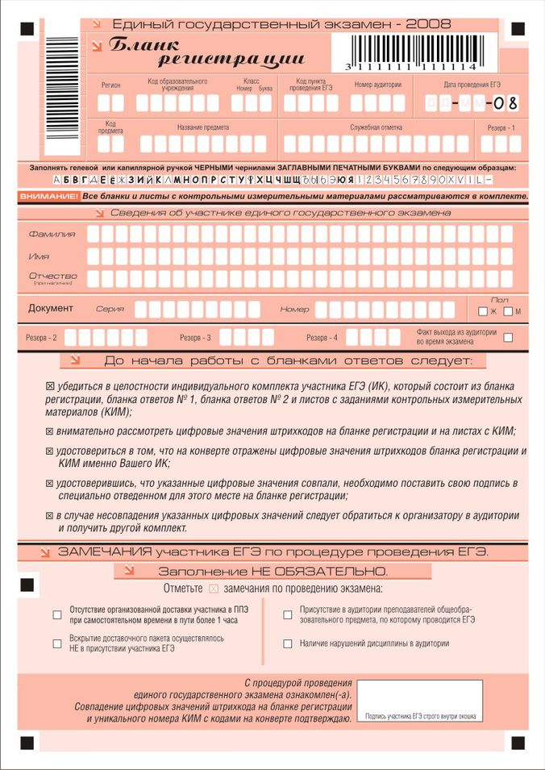 Рис. 1. Бланк регистрации.
В верхней части бланка (рис. 2) расположены:
- вертикальный и горизонтальный штрихкоды;
- строка с образцами написания символов;
- поля для рукописного занесения информации;
- поле для подписи участника ЕГЭ;
- поле для служебной отметки и резервное поле.
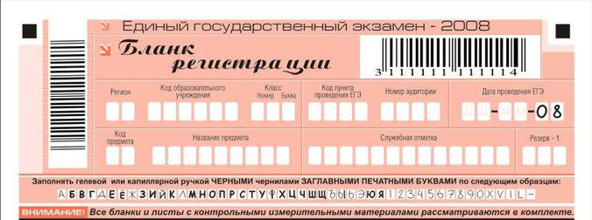
Рис. 2. Регистрационная часть бланка регистрации.
По указанию ответственного организатора в аудитории заполняются все поля верхней части бланка регистрации (регистрационная часть) (см. табл. 1), кроме поля для служебной отметки и поля «Резерв-1». Эти поля участником ЕГЭ не заполняется.
Таблица 1.
Указание по заполнению полей регистрационной части бланка регистрации.
Поля, заполняемые участником ЕГЭ по указанию организатора в аудитории | Указания по заполнению
Регион | Код региона в соответствии с кодировкой федерального справочника регионов
Код образовательного учреждения | Код образовательного учреждения, в котором обучается выпускник (код образовательного учреждения, в котором поступающий получил пропуск на ЕГЭ), в соответствии с кодировкой, принятой в субъекте Федерации
Класс: номер, буква | Информация о классе, в котором обучается выпускник (поступающим не заполняется)
Код ППЭ | Указывается в соответствии с кодировкой ППЭ внутри субъекта Федерации
Номер аудитории | Номер аудитории, в которой проходит экзамен
Дата проведения ЕГЭ | Дата проведения экзамена
Код предмета | Указывается в соответствии с принятой кодировкой (см. табл. 2)
Название предмета | Название предмета, по которому проводится экзамен (возможно в сокращении)
Таблица 2.
Название и кодировка предметов

Название предмета | Код предмета
Русский язык | 01
Математика | 02
Физика | 03
Химия | 04
Информатика | 05
Биология | 06
История | 07
География | 08
Английский язык | 09
Немецкий язык | 10
Французский язык | 11
Обществознание | 12
Испанский язык | 13
Литература | 18
Во второй части бланка регистрации (рис. 3) расположены поля для записи сведений об участнике ЕГЭ.
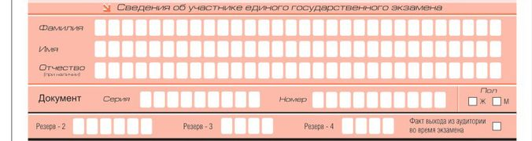
Рис. 3. Сведения об участнике единого государственного экзамена.
Поля средней части бланка регистрации, заполняются участником ЕГЭ самостоятельно (см. табл. 3), кроме полей «Резерв-2», «Резерв-3», «Резерв-4» и «Факт выхода из аудитории во время экзамена». Данные поля участником ЕГЭ не заполняются.

Таблица 3.
Указания по заполнению полей«Сведения об участнике единого государственного экзамена».

Поля, самостоятельно заполняемые участником ЕГЭ | Указания по заполнению
Фамилия | Вносится информация из документа, удостоверяющего личность участника ЕГЭ (далее - паспорт) [1]
Имя
Отчество
Паспорт
Серия | В поле записываются арабские цифры серии без пробелов. Например, 4600.
Номер | Записываются арабские цифры номера без пробелов. Например, 918762.
Пол (Ж или М) | Ставится метка в соответствующем поле
В третьей части бланка регистрации (рис. 4) расположена памятка по работе с бланками ЕГЭ.
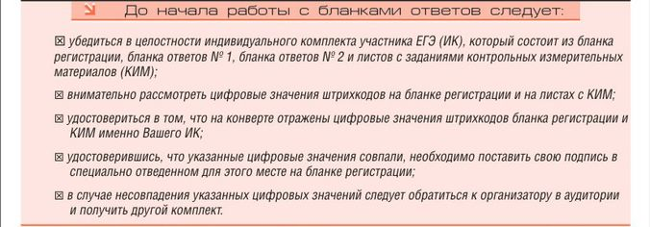
Рис. 4. Памятка по работе с бланками ЕГЭ
В нижней части бланка регистрации (рис. 5) расположена область замечаний участника ЕГЭ по процедуре проведения ЕГЭ и поле для подписи участника ЕГЭ.
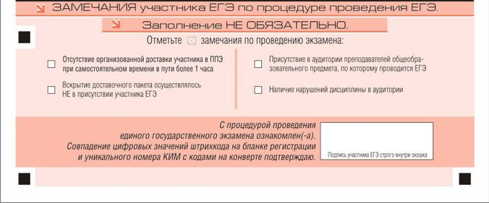
Рис. 5. Замечания участника ЕГЭ по процедуре проведения ЕГЭ
Заполнение полей замечаний необязательно и производится по желанию участника ЕГЭ. В этой области участник ЕГЭ может отметить замечания по процедуре ЕГЭ в день его проведения.
Заполнение полей в области замечаний участников ЕГЭ не является поводом для возбуждения процедуры рассмотрения апелляций.
После окончания заполнения бланка регистрации и выполнения всех пунктов памятки по работе с бланками ЕГЭ («До начала работы с бланками ответов следует:») участник ставит свою подпись в специально отведенном для этого поле.

4. Заполнение бланка ответов № 1
В верхней части бланка ответов № 1 (рис. 6) расположены вертикальный и горизонтальный штрихкоды, строка с образцами написания символов, а также поля для заполнения участником ЕГЭ. Информация для заполнения полей этой части бланка должна быть продублирована с информацией, внесенной в бланк регистрации.
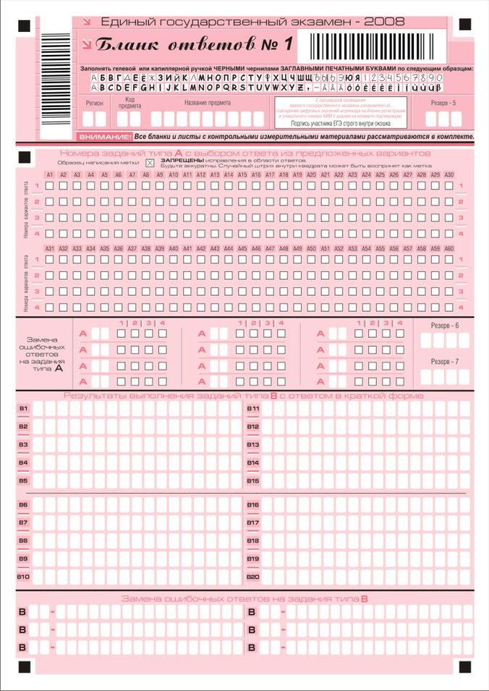 Рис. 6. Бланк ответов №1.

Область для ответов на задания типа А
В средней части бланка ответов № 1 (рис. 7) расположены поля для записи ответов на задания с выбором ответа из предложенных вариантов (типа А). Максимальное количество таких заданий – 60 (шестьдесят). Максимальное число вариантов ответов на каждое задание – 4 (четыре).
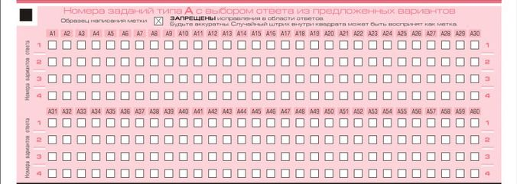
Рис. 7. Область ответов на задания типа А
Область ответов на задания типа А состоит из горизонтального ряда номеров заданий КИМа. Под каждым номером задания расположен вертикальный столбик из четырех клеточек. Для того чтобы отметить номер ответа, который участник ЕГЭ считает правильным, под номером задания он должен поставить метку («крестик») в ту клеточку, номер которой соответствует номеру выбранного им ответа. Образец написания метки приведен на бланке ответов № 1. Для удобства работы клеточки на левом и правом полях бланка ответов № 1 пронумерованы.
В области ответов на задания типа А нельзя допускать случайных пометок, клякс, полос размазанных чернил и т.д., так как при автоматизированной обработке это может быть распознано как ответы на задания КИМа. Если не удалось избежать случайных пометок, их следует отменить в области «Замена ошибочных ответов на задания типа А».
При заполнении области ответов на задания типа А следует строго соблюдать инструкции по выполнению работы (к группе заданий, отдельным заданиям), приведенные в КИМе. В столбце, соответствующем номеру задания в области ответов на задания типа А, следует делать не более одной метки. При наличии нескольких меток такое задание заведомо будет считаться неверно выполненным.
Можно отменить ошибочно отмеченный ответ и поставить другой. Замена ответа осуществляется заполнением соответствующих полей в области замены ошибочных ответов на задания типа А (рис. 8).
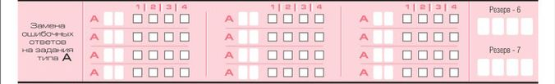
Рис. 8. Область замены ошибочных ответов на задания типа А.
Заменить можно не более 12 (двенадцати) ошибочных ответов по всем заданиям типа А. Для этого в соответствующее поле области замены ошибочных ответов на задания типа А следует внести номер ошибочно заполненного задания, а в строку клеточек внести метку верного ответа. В случае если в поля замены ошибочного ответа внесен несколько раз номер одного и того же задания, то будет учитываться последнее исправление (отсчет сверху вниз и слева направо).

Область для ответов на задания типа В
Ниже области замены ошибочных ответов на задания типа А размещены поля для записи ответов на задания типа В (задания с кратким ответом) (рис. 9). Максимальное количество ответов – 20 (двадцать. Максимальное количество символов в одном ответе – 17 (семнадцать).
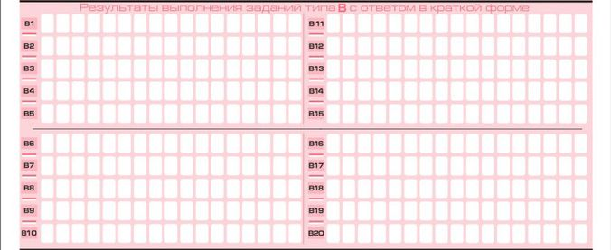
Рис. 9. Область для ответов на задания типа В.
Краткий ответ записывается справа от номера задания типа В в области ответов с названием «Результаты выполнения заданий типа В с ответом в краткой форме».
Краткий ответ можно давать только в виде слова, одного целого числа или комбинации букв и цифр, если в инструкции по выполнению работы не указано, что ответ можно дать с использованием запятых для записи ответа в виде десятичной дроби или в виде перечисления требуемых в задании пунктов. Каждая цифра, буква, запятая или знак минус (если число отрицательное) записывается в отдельную клеточку, строго по образцу из верхней части бланка. Не разрешается использовать при записи ответа на задания типа В никаких иных символов, кроме символов кириллицы, латиницы, арабских цифр, запятой и знака дефис (минус).
Если требуется написать термин, состоящих из двух или более слов, то их нужно записать отдельно – через пробел или дефис (как требуют правила правописания), но не использовать какого-либо разделителя (запятая и пр.), если в инструкции по выполнению работы не указана другая форма написания ответа на данное задание. Если в таком термине окажется букв больше, чем клеточек в поле для ответа, то вторую часть термина можно писать более убористо. Термин следует писать полностью. Любые сокращения запрещены.
Если кратким ответом должно быть слово, пропущенное в некотором предложении, то это слово нужно писать в той форме (род, число, падеж и т.п.), в которой оно должно стоять в предложении.
Если числовой ответ получается в виде дроби, то её следует округлить до целого числа по правилам округления, если в инструкции по выполнению работы не требуется записать ответ в виде десятичной дроби. Например: 2,3 округляется до 2; 2,5 – до 3; 2,7 – до 3. Это правило должно выполняться для тех заданий, для которых в инструкции по выполнению работы нет указаний, что ответ нужно дать в виде десятичной дроби.
В ответе, записанном в виде десятичной дроби, в качестве разделителя следует указывать запятую.
Записывать ответ в виде математического выражения или формулы запрещается. Нельзя писать названия единиц измерения (градусы, проценты, метры, тонны и т.д.). Недопустимы заголовки или комментарии к ответу.
В бланке ответов № 1 предусмотрены поля для записи новых вариантов ответов на задания типа В взамен ошибочно записанных (рис. 10). Максимальное количество таких исправлений – 6 (шесть).
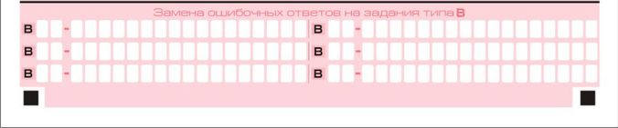
Рис. 10. Область замены ошибочных ответов на задания типа В.
Для изменения уже внесенного в бланк ответа на задание типа В надо в соответствующих полях отмены проставить номер исправляемого задания типа В и записать новое значение верного ответа на указанное задание.

5. Заполнение бланка ответов № 2
5.1. Бланк ответов № 2 предназначен для записи ответов на задания с развернутым ответом (рис. 11).
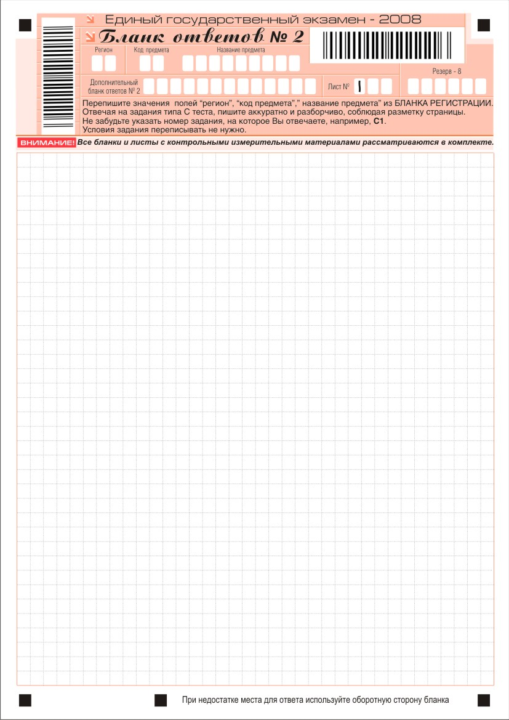 Рис. 11. Бланк ответов №2.
5.2. В верхней части бланка ответов № 2 расположены вертикальный и горизонтальный штрихкоды, поле резерв-8 (не заполняемое участником ЕГЭ), поля для рукописного занесения информации участником ЕГЭ (область ответов), а также поля «Дополнительный бланк ответов № 2» и «Лист № 1», которые участником ЕГЭ не заполняются. Информация для заполнения полей верхней части бланка, кроме поля «Резерв-8», должна соответствовать информации, внесенной в бланк регистрации и бланк ответов № 1. Поле «Дополнительный бланк ответов № 2» заполняет организатор в аудитории при выдаче дополнительного бланка ответов № 2.
5.3. Ниже регистрационной части расположена область записи ответов на задания с ответом в развернутой форме. В этой области участник ЕГЭ записывает развернутые ответы на соответствующие задания строгом в соответствии с требованиями инструкции по выполнению работы.
5.4. При недостатке места для ответов на лицевой стороне бланка ответов № 2 участник ЕГЭ может продолжить записи на оборотной стороне бланка, сделав внизу лицевой стороны запись «смотри на обороте». Для удобства все страницы бланка ответов № 2 пронумерованы и разлинованы пунктирными линиями «в клеточку».
5.5. При недостатке места для ответов на основном бланке ответов № 2 участник ЕГЭ может продолжить записи на Дополнительном бланке ответов № 2, выдаваемом организатором в аудитории в случае требования участника при отсутствии места для ответа на основном бланке ответов № 2. В случае заполнения дополнительного бланка ответов № 2 при незаполненном основном бланке ответов № 2, ответы, внесенные на дополнительный бланк ответов № 2 оцениваться не будут.

6. Заполнение дополнительного бланка ответов № 2
6.1. Дополнительный бланк ответов № 2 предназначен для записи ответов на задания с развернутым ответом (рис. 12).
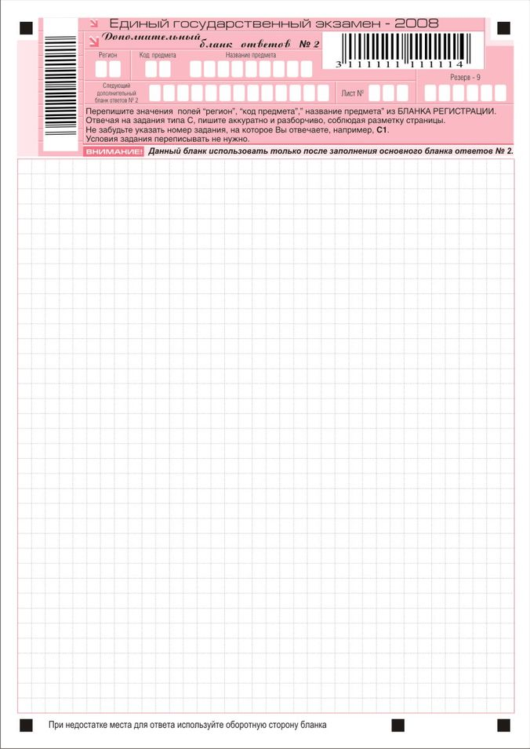 Рис. 12. Дополнительный бланк ответов №2.
6.2. Дополнительный бланк ответов № 2 выдается организатором в аудитории по требованию участника ЕГЭ в случае нехватки места для развернутых ответов.
6.3. В верхней части дополнительного бланка ответов № 2 расположены вертикальный и горизонтальный штрихкоды, поле «Резерв-9» (не заполняемое участником ЕГЭ), а также поля «Следующий дополнительный бланк ответов № 2» и «Лист №». Информация для заполнения полей верхней части бланка должна полностью совпадать с информацией основного бланка ответов № 2, кроме полей «Следующий дополнительный бланк ответов № 2» и «Лист №», которые заполняет организатор в аудитории. Поле «Лист №» заполняется при выдаче дополнительного бланка ответов № 2, а поле «Следующий дополнительный бланк ответов № 2» заполняется при выдаче следующего дополнительного бланка ответов № 2 при нехватке места на ранее выданных бланках ответов № 2.
1 - К документам, удостоверяющим личность, помимо паспорта Российской Федерации относятся:
- удостоверение личности военнослужащего, в том числе военный билет для лиц, проходящих срочную военную службу;
- справка органов внутренних дел Российской Федерации по установленной форме, в том числе справка из отделения милиции о том, что паспорт находится на регистрации или утерян;
- заграничный паспорт действующего образца с записью о принадлежности к гражданству Российской Федерации;
- паспорт гражданина иностранного государства;
- паспорт моряка.

Приложение 3
к Регламенту
по организации и проведению
ЕГЭ в Кемеровской области

Правила для участников единого государственного экзамена

Проведение ЕГЭ требует строгого следования настоящим правилам по его проведению в целях достижения максимальной объективности оценивания. Поэтому мы надеемся на Ваше понимание и серьезное отношение.

- Общая часть

1.1. В ЕГЭ могут участвовать:
- выпускники, допущенные в установленном порядке к государственной (итоговой) аттестации по результатам освоения ими в текущем году образовательных программ среднего (полного) общего образования;
- выпускники прошлых лет, имеющие документ государственного образца об образовании, подтверждающий получение ими среднего (полного) общего образования, для участия в конкурсе для получения среднего профессионального образования в аккредитованных образовательных учреждениях среднего профессионального образования (далее - ссузы), а также высшего профессионального образования в аккредитованных образовательных учреждениях высшего профессионального образования (далее - вузы) для обучения по программам бакалавриата и программам подготовки специалиста;
- лица, получившие среднее (полное) общее образование в иностранных образовательных учреждениях, при наличии у них документов иностранных государств об образовании, признанных в установленном порядке эквивалентными документам государственного образца о среднем (полном) общем образовании.
1.2. ЕГЭ проводится по следующим общеобразовательным предметам: русский язык, математика, физика, химия, биология, история России, обществознание, география, литература, английский, французский и немецкий языки, информатика и информационно-коммуникационные технологии (ИКТ).
1.3. Для участия в ЕГЭ выпускники текущего года, а также выпускники прошлых лет и обучающиеся в образовательных учреждениях начального и среднего профессионального образования до 01 марта подают заявление с указанием перечня общеобразовательных предметов, по которым планируют сдавать ЕГЭ в текущем году.
1.3.1. Выпускники текущего года и обучающиеся в образовательных учреждениях НПО и СПО подают заявление в свое образовательное учреждение.
1.3.2. Выпускники прошлых лет подают указанное заявление в муниципальный орган управления образованием (МОУО).
1.4. Расписание проведения экзаменов утверждается Федеральной службой по надзору в сфере образования. В расписании проведения экзаменов предусматриваются резервные дни для сдачи экзамена участниками ЕГЭ, пропустившими экзамен в основной день по уважительным причинам или подававшими апелляцию о нарушении процедуры проведения ЕГЭ в основной день, которая была принята и удовлетворена конфликтной комиссией субъекта Федерации (далее – конфликтная комиссия).
1.5. Экзамены в каждом субъекте Федерации начинаются по местному времени. Время начала экзаменов фиксируется в пропуске на ЕГЭ. Продолжительность экзаменов по математике, литературе и информатике и ИКТ составляет 4 часа (240 минут), по физике, истории России – 3,5 часа (210 минут), по русскому языку, биологии, географии, химии, обществознанию – 3 часа (180 минут), по иностранным языкам – 160 минут. На подготовительные мероприятия (проведение инструктажа, заполнение области регистрации бланков ЕГЭ и др.) выделяется время до 30 минут, которое не включается в продолжительность выполнения экзаменационной работы.
1.6. Администрация образовательного учреждения обязана заблаговременно ознакомить выпускников с необходимыми документами, определяющими порядок проведения ЕГЭ, с демонстрационными версиями КИМов, бланками ЕГЭ и иной информацией, связанной с процедурой проведения ЕГЭ и использованием его результатов. Лица, получившие среднее (полное) образование в прошлые годы, а также в иностранных образовательных учреждениях, могут ознакомиться со всей указанной информацией в средствах массовой информации, в которых не позднее 01 февраля осуществляется официальное опубликование нормативных правовых актов органов государственной власти субъекта РФ, и на web-сайте ОУО субъекта РФ.
1.7. В случае возникновения спорных вопросов при оценке экзаменационных работ участники ЕГЭ и их родители (законные представители) могут обращаться в конфликтную комиссию (см. раздел 4 настоящих Правил).

- Действия участников ЕГЭ при подготовке и проведении ЕГЭ

2.1. При подготовке к ЕГЭ сдающие в мае-июне должны:
2.1.1. до 01 марта текущего года заявить в письменном виде в администрацию своего образовательного учреждения (или в объявленное место регистрации на ЕГЭ) о желании участвовать в ЕГЭ по конкретным предметам;
2.1.2. до 10 мая текущего года получить у администрации своего образовательного учреждения (или – в месте регистрации на ЕГЭ) пропуск, в котором указаны предметы ЕГЭ, адрес пункта проведения экзамена (далее – ППЭ), даты и время начала экзаменов, коды образовательного учреждения и ППЭ и

иная информация, настоящую инструкцию и «Правила заполнения бланков ЕГЭ», а также получить информацию о порядке прибытия в ППЭ.
Примечание. Как правило, в ППЭ выпускников сопровождают уполномоченные представители от образовательного учреждения, в котором они обучаются (далее - сопровождающий).

2.2. При подготовке к ЕГЭ поступающие в период дополнительных сроков проведения ЕГЭ в июле должны:
2.2.1. в срок с 20 июня по 04 июля текущего года подать заявление и установленные п. 27 Порядка приема в ссузы и п. 24 Порядка приема в вузы документы, включая свидетельство (заверенную в установленном порядке копию) о результатах ЕГЭ (если таковое имеется), в приемную комиссию ссуза/вуза;
2.2.2. в срок с 20 июня по 05 июля текущего года получить пропуск на вступительные испытания, в котором указаны необходимые предметы (за исключением предметов, сданных во время ЕГЭ в мае-июне текущего года), адрес ППЭ, даты и время начала экзаменов, коды образовательного учреждения и ППЭ и иная информация, а также настоящую инструкцию и «Правила заполнения бланков ЕГЭ».

2.3. По прибытии в ППЭ все участники ЕГЭ должны:
2.3.1. явиться в ППЭ в день и время, указанные в пропуске, имея при себе:
  - пропуск на ЕГЭ (заполненный и зарегистрированный);
  - документ, удостоверяющий личность (далее - паспорт);
  - гелевую или капиллярную ручку с черными чернилами;
  - дополнительные материалы, которые можно использовать по отдельным предметам:
- физика, химия – непрограммируемый калькулятор, который должен обеспе-чивать арифметические вычисления (сложение, вычитание, умножение, деление, извлечение корня) и вычисление тригонометрических функций (sin, cos, tg, ctg, arcsin, arcos, arctg), но не должен предоставлять возможность сохранения в своей памяти баз данных экзаменационных заданий и их решений, а также любой другой информации, знание которой прямо или косвенно проверяется на экзамене, и предоставлять участнику ЕГЭ возможности получения извне какой бы то ни было информации во время сдачи экзамена;
- география – линейка, не имеющая записей в виде формул;
Примечание. Свидетельство о рождении участника ЕГЭ не является документом, удостоверяющим личность.
При отсутствии на ЕГЭ в мае-июне паспорта идентификация личности выпускника производится по показанию сопровождающего и оформляется протоколом. В этом случае выпускник обязан на следующий день после проведения ЕГЭ предоставить в свое образовательное учреждение паспорт.
При отсутствии паспорта поступающий на вступительные испытания не допускается.
При отсутствии у участника ЕГЭ пропуска в ППЭ составляется протокол, в котором по окончании экзамена фиксируется факт его сдачи. Участнику ЕГЭ выдается справка об участии в едином государственном экзамене по соответствующему предмету.
2.3.2. получить от организаторов информацию о том, в какой аудитории будет проходить экзамен;
2.3.3. подойти к организатору, ответственному аудитории, в которой будет проходить экзамен и зарегистрироваться у него, предъявив документ, удостоверяющий личность.

2.4. Во время рассадки в аудитории все участники ЕГЭ должны:
2.4.1. в сопровождении организатора пройти в аудиторию, взяв с собой только паспорт, пропуск, ручку и разрешенные для использования дополнительные материалы, оставив лишние вещи в аудитории на специально выделенном для этого столе (у входа в аудиторию);
2.4.2. занять место, указанное организатором; меняться местами без указания организаторов запрещено;
2.4.3. при раздаче комплектов экзаменационных материалов все участники ЕГЭ должны:
- внимательно прослушать инструктаж, проводимый организаторами в аудитории;
- обратить внимание на целостность упаковки доставочных пакетов с индивидуальными комплектами экзаменационных материалов перед вскрытием их организаторами;
- получить от организаторов запечатанные индивидуальные комплекты с вложен-ными в них КИМами, бланком регистрации, бланками ответов № 1 и № 2.
Примечание. Письменная часть ЕГЭ по иностранным языкам включает в себя раздел «Аудирование», все задания по которому (инструкции, тексты, паузы) полностью записаны на аудионоситель. Организатор должен настроить воспроизведение записи таким образом, чтобы слышно было всем участникам ЕГЭ.
2.4.4. получить от организаторов черновики;
2.4.5. вскрыть по указанию организаторов индивидуальные комплекты;
2.4.6. проверить количество бланков ЕГЭ и КИМов в индивидуальном комплекте и отсутствие в них полиграфических дефектов.
Примечание. Организаторы в аудиториях, получив доставочные пакеты с экзаменационными материалами, должны, по возможности, каждому участнику ЕГЭ продемонстрировать целостность упаковки пакета.
В случаях обнаружения в индивидуальном комплекте лишних (или недостающих) бланков ЕГЭ и КИМов, а также наличия в них полиграфических дефектов участники ЕГЭ должны сообщить об этом организаторам, которые обязаны полностью заменить индивидуальный пакет с дефектными материалами.

2.5. При заполнении бланка регистрации все участники ЕГЭ должны:
2.5.1. заблаговременно ознакомиться с «Правилами заполнения бланков ЕГЭ»;
2.5.2. внимательно прослушать инструктаж по заполнению области регистрации бланков ЕГЭ и по порядку работы с экзаменационными материалами;
2.5.3. под руководством организаторов заполнить бланк регистрации и области регистрации бланков ответов № 1 и 2.
Примечание. В том случае, если выпускник забыл взять с собой на ЕГЭ паспорт, он не заполняет соответствующие поля бланка регистрации.

2.6. В течение экзамена все участники ЕГЭ должны:
2.6.1. после объявления организаторами о времени начала экзамена (время начала и окончания экзамена фиксируется на доске) приступить к выполнению экзаменационной работы;
2.6.2. выполнять указания организаторов;
2.6.3. во время экзамена запрещаются:
- разговоры,
- вставания с мест,
- пересаживания,
- обмен любыми материалами и предметами,
- пользование мобильными телефонами или иными средствами связи, любыми электронно-вычислительным устройствами,
- пользование справочными материалами кроме тех, которые указаны в п. 2.3.1. настоящих Правил,
- хождение по ППЭ во время экзамена без сопровождения;
Примечание. При нарушении настоящих требований и отказе в их соблюдении организаторы совместно с уполномоченным представителем ГЭК вправе удалить участника ЕГЭ с экзамена с внесением записи в протокол проведения экзамена в аудитории с указанием причины удаления. На бланках и в пропуске делается запись «Удален с экзамена».
Экзаменационная работа такого участника ЕГЭ на проверку не направляется.
Участники ЕГЭ могут выходить из аудитории по уважительной причине (в туалет, в медицинскую комнату) только в сопровождении одного из организаторов или дежурных по этажу, предварительно сдав бланки ЕГЭ ответственному организатору по аудитории, который ставит в бланке регистрации метку «Факт выхода из аудитории».
2.6.4. в случае возникновения претензии по содержанию КИМов сообщить об этом организатору; претензии вносятся в протокол проведения ЕГЭ в ППЭ с указанием номера варианта КИМ, задания и содержания замечания (решение о корректности задания и об изменении баллов в случае признания задания некорректным принимается на федеральном уровне).

2.7. При нехватке места для записи ответов на задания части С в бланке ответов № 2 участник ЕГЭ может попросить у организатора в аудитории дополнительный бланк ответов № 2;
2.7.1. организатор, выдавая дополнительный бланк ответов № 2, вписывает его номер (размещенный под штрих кодом) в специально отведенное поле в основном (предыдущем бланке ответов № 2);
2.7.2. участник ЕГЭ имеет право затребовать неограниченное количество дополнительных бланков № 2;
2.7.3. ответы, внесенные в дополнительный бланк ответов № 2, будут проверяться только в том случае, если основной бланк ответов № 2 заполнен полностью. В противном случае, ответы, внесенные в дополнительный бланк ответов № 2, оцениваться не будут.

2.8. По окончании экзамена все участники ЕГЭ должны:
2.8.1. сдать бланк регистрации, бланки ответов № 1 и № 2, в том числе дополнительный бланк ответов № 2, черновик и КИМы, при этом организаторы в аудитории ставят в бланке ответов № 2 (в том числе на его оборотной стороне) и в дополнительном бланке ответов № 2 прочерк «Z» на полях бланка, предназначенных для записи ответов в свободной форме, но оставшихся незаполненными;
2.8.2. при сдаче материалов предъявить организаторам свой пропуск, на котором ответственный организатор в аудитории фиксирует количество данных бланков, ставит свою подпись, а также печать учреждения, в котором проводится ЕГЭ, либо штамп «Бланки ЕГЭ сданы» (печать или штамп может также ставиться на выходе из ППЭ);
2.8.3. по указанию организаторов покинуть аудиторию и ППЭ.
Примечание. Допускается досрочная сдача экзаменационных материалов у стола организаторов, которая прекращается за пятнадцать минут до окончания экзамена.
По истечении времени экзамена организаторы самостоятельно собирают экзаменационные материалы.
По окончании экзамена участнику ЕГЭ, явившемуся на экзамен без пропуска, организаторами выдается справка об участии в ЕГЭ по соответствующему предмету, где так же фиксируется количество сданных бланков.
По окончании сбора экзаменационных материалов организаторы в аудиториях в присутствии участников ЕГЭ пересчитывают бланки регистрации, бланки ответов № 1, № 2, в том числе дополнительные бланки ответов № 2 и запечатывают их в доставочные пакеты.

- Подача апелляций

3.1. Участник ЕГЭ имеет право подать апелляции:
- о нарушении установленного порядка проведения ЕГЭ - в день экзамена после сдачи бланков ЕГЭ до выхода из ППЭ;
- о несогласии с выставленными баллами по ЕГЭ - в течение двух календарных дней после официального объявления результатов экзамена и ознакомления с ними;
Примечание. Конфликтной комиссией не принимаются апелляции по вопросам:
- содержания и структуры КИМов;
- связанным с нарушением участником ЕГЭ настоящей инструкции или «Правил заполнения бланков ЕГЭ».
3.2. По результатам рассмотрения апелляции о нарушении установленного порядка проведения ЕГЭ конфликтная комиссия может принять решение:
- об отклонении апелляции, если Комиссия признала факты, изложенные в апелляции, несущественными или не имеющими место;
- об удовлетворении апелляции, если факты, изложенные в апелляции, могут оказать существенное влияние на результаты ЕГЭ.
В последнем случае результат сдачи ЕГЭ аннулируется и участнику ЕГЭ предоставляется возможность сдачи ЕГЭ по данному предмету в другой (резервный) день. Участнику ЕГЭ назначается дата и место повторной сдачи ЕГЭ по соответствующему предмету.
3.3. Решение об аннулировании результатов ЕГЭ может быть принято:
- в случае, если служебным расследованием ГЭК подтвержден факт нарушения установленного порядка проведения ЕГЭ;
- в случае, если конфликтной комиссией была удовлетворена апелляция о нарушении установленного порядка проведения ЕГЭ;
- в случае установления уполномоченным представителем ГЭК, общественным наблюдателем или уполномоченными представителями Рособрнадзора при проведении выездной (инспекционной) проверки по вопросам организации и проведения ЕГЭ, а равно органами прокуратуры и правоохранительными органами фактов нарушений установленного порядка проведения ЕГЭ в пункте проведения ЕГЭ, которые могли оказать существенное влияние на результаты ЕГЭ.
3.4. По результатам рассмотрения апелляции о несогласии с выставленными баллами по ЕГЭ конфликтная комиссия может вынести решение:
- об отклонении апелляции ввиду отсутствия технических ошибок при обработке бланков ЕГЭ и ошибок в оценивании экспертами ответов на задания в свободной форме и сохранении выставленных баллов;
- об удовлетворении апелляции и выставлении других баллов (баллы могут быть изменены как в сторону увеличения, так и в сторону уменьшения).
В последнем случае результат сдачи ЕГЭ изменяется на основании решения конфликтной комиссии.
3.5. Рособрнадзор может отменить решение ГЭК об утверждении и/или аннулировании результатов ЕГЭ в случае, если по результатам выездной (инспекционной) или камеральной проверки соблюдения установленного порядка организации и проведения ЕГЭ были выявлены нарушения установленного порядка организации и проведения ЕГЭ, оказавшие существенное влияние на результаты участников ЕГЭ.
3.6. Для подачи апелляции участник ЕГЭ должен:
3.6.1. при подаче апелляции о нарушении установленного порядка проведения ЕГЭ:
3.6.1.1. получить от организатора в аудитории форму (два экземпляра), по которой составляется апелляция;
3.6.1.2. составить апелляцию в двух экземплярах;
3.6.1.3. передать оба экземпляра уполномоченному представителю ГЭК, который обязан принять и удостоверить их своей подписью, один экземпляр отдать участнику ЕГЭ, другой передать в конфликтную комиссию;
3.6.1.4. получить результат рассмотрения апелляции в своем образовательном учреждении или в органах местного самоуправления, осуществляющих полномочия в сфере образования (МОУО) не позднее чем через три календарных дня после ее подачи.
3.6.2. при подаче апелляции о несогласии с выставленными баллами (отметками) по ЕГЭ:
3.6.2.1. получить у ответственного секретаря конфликтной комиссии, или у руководителя своего образовательного учреждения (для выпускников) форму (в двух экземплярах), по которой составляется апелляция (возможно составление апелляции в произвольной форме);
3.6.2.2. составить апелляцию в двух экземплярах;
3.6.2.3. передать оба экземпляра вышеуказанным лицам (которые обязаны принять и удостоверить их своей подписью, один экземпляр отдать участнику ЕГЭ, другой передать в конфликтную комиссию);
3.6.2.4. получить информацию о времени и месте рассмотрения апелляции;
3.6.2.5. по возможности, прийти на процедуру рассмотрения апелляций в конфликтную комиссию, имея при себе паспорт и пропуск с печатью «Бланки ЕГЭ сданы» (или штампом ППЭ);
Примечание. При рассмотрении апелляции вместо участника ЕГЭ или вместе с ним могут присутствовать его родители (законные представители), которые также должны иметь при себе паспорта (законный представитель должен иметь при себе также другие документы, подтверждающие его полномочия).
3.6.2.6. подтвердить в протоколе апелляции, что ему предъявлены копии заполненных им бланков регистрации и ответов № 1 и № 2 (в случае наличия дополнительного бланка ответов № 2) и правильность распознания его ответов в бланках;
Примечание. Черновики в качестве материалов апелляции не рассматриваются.
В случае, если участник ЕГЭ или его родитель (законный представитель) не явился на рассмотрение апелляции, правильность распознавания бланков ответов подтверждается членами конфликтной комиссии.
3.6.2.7. участвовать в рассмотрении апелляции;
3.6.2.8. подписать протокол рассмотрения апелляции;

3.6.2.9. получить у ответственного секретаря конфликтной комиссии, или у руководителя своего образовательного учреждения (для выпускников) форму (в двух экземплярах), по которой составляется апелляция (возможно составление апелляции в произвольной форме).

- Выдача свидетельств о результатах ЕГЭ

4.1. Участнику ЕГЭ выдается свидетельство о результатах ЕГЭ, в котором указываются фамилия, имя, отчество (при наличии), результаты сдачи им ЕГЭ по каждому общеобразовательному предмету в текущем году.
4.2. Оформление свидетельств о результатах ЕГЭ осуществляется на основании решений ГЭК об утверждении результатов ЕГЭ по общеобразовательным предметам.
4.3. Участникам ЕГЭ – выпускникам текущего года – свидетельства о результатах ЕГЭ выдаются образовательными учреждениями, в которых они осваивали образовательные программы среднего (полного) общего образования.
Иным участника ЕГЭ свидетельства о результатах ЕГЭ выдаются ссузами и вузами.
Свидетельства о результатах ЕГЭ подписываются руководителями образовательных учреждений, начальником департамента образования и науки и заверяются печатью. Не допускается заверение свидетельств о результатах ЕГЭ факсимильной подписью.
4.4. В случае утраты участником ЕГЭ свидетельства о результатах ЕГЭ на основании его заявления образовательное учреждение, ссуз, вуз выдает дубликат свидетельства о результатах ЕГЭ в порядке, установленном Минобрнауки России.
4.5. Срок действия свидетельства о результатах ЕГЭ истекает 31 декабря года, следующего за годом его получения.
Участникам ЕГЭ предыдущих лет, в том числе лицам, у которых срок действия свидетельства о результатах ЕГЭ не истек, предоставляется право сдавать ЕГЭ в последующие годы в период его проведения.
Лицам, проходившим военную службу по призыву и уволенным с военной службы, предоставляется право использовать результаты ЕГЭ, сданного ими в течение года до призыва на военную службу, в течение года после увольнения с военной службы при поступлении в ссузы и вузы.
4.6. Свидетельство выдается участнику ЕГЭ или его родителям (законным представителям) при предъявлении ими паспорта и в обмен на пропуск, в котором зафиксирован факт сдачи ЕГЭ по каждому общеобразовательному предмету (законный представитель должен иметь при себе также другие документы, подтверждающие его полномочия представительства).

В соответствии с Семейным кодексом Российской Федерации помимо родителей к законным представителям относятся усыновители, опекуны и попечители.
К документам, удостоверяющим личность, помимо паспорта Российской Федерации относятся: - удостоверение личности военнослужащего, в том числе военный билет для лиц, проходящих срочную военную службу; - справка органов внутренних дел Российской Федерации по установленной форме, в том числе справка из отделения милиции о том, что паспорт находится на регистрации или утерян; - вид на жительство; - заграничный паспорт действующего образца с записью о принадлежности к гражданству Российской Федерации; - паспорт гражданина иностранного государства; - разрешение на временное проживание; - паспорт моряка.
В комплект экзаменационных материалов по химии, помимо КИМ, также входят: - периодическая система химических элементов Д.И. Менделеева; - таблица растворимости солей, кислот и оснований в воде; - электрохимический ряд напряжений металлов.
Пользование указанными материалами и средствами запрещено как в аудитории, так и во всем ППЭ на протяжении всего экзамена.

